2018年度

四川省宣汉县胡家初级中学

部门决算公开编制说明
目录

公开时间：2019年9月5日

第一部分 部门概况 4
一、基本职能及主要工作 4
二、机构设置 4
第二部分 2018年度部门决算情况说明 5
一、收入支出决算总体情况说明 5
二、收入决算情况说明 5
三、支出决算情况说明 5
四、财政拨款收入支出决算总体情况说明 6
五、一般公共预算财政拨款支出决算情况说明 6
六、一般公共预算财政拨款基本支出决算情况说明 8
七、“三公”经费财政拨款支出决算情况说明 8
八、政府性基金预算支出决算情况说明 10
九、 国有资本经营预算支出决算情况说明 10
十一、其他重要事项的情况说明 14
第三部分 名词解释 16
第四部分 附件 19
附件1 19
附件2 21
第五部分 附表 22
一、收入支出决算总表 22
二、收入总表 22
三、支出总表 22
四、财政拨款收入支出决算总表 22
五、财政拨款支出决算明细表（政府经济分类科目） 22
六、一般公共预算财政拨款支出决算表 22
七、一般公共预算财政拨款支出决算明细表 22
八、一般公共预算财政拨款基本支出决算表 22
九、一般公共预算财政拨款项目支出决算表 22
十、一般公共预算财政拨款“三公”经费支出决算表 22
十一、政府性基金预算财政拨款收入支出决算表 22
十二、政府性基金预算财政拨款“三公”经费支出决算表 22
十三、国有资本经营预算支出决算表 22

第一部分 部门概况

一、基本职能及主要工作
（一）、主要职能：
我校属教育部门办的一所农村单设市级示范初级中学，辖3个年级（初中7年级、8年级、9年级），共36个教学班.本校的主要职能是实施初中义务教育、促进基础教育发展，初中学历教育。
（二)、2018年重点工作完成情况：
1、顺利完成本年度的教育教学工作，教育教学质量稳步提升，2018年初中毕业取得同类最好成绩。顺利通过教育均衡发展的评估验收
2、加大培训资金支出，增加老师外出学习、培训的机会，选派部分教师参加培训，进一步提高了教师素质。
3、继续推进学生营养餐工作，及时发放民生资金，包括春、秋两季的学前教育保育教育费补助资金、建档立卡贫困幼儿学生保育教育费补助、贫困住校生生活补助，让各项民生工程真正落到实处。
4、全年学校无安全事故发生。
5、继续完善教育教学设备设施，保证教育教学工作的正常进行二、机构设置
宣汉县胡家初级中学机构数1个，核定编制112人（其中专任教师员112人）。年末实有在编教师113人，特岗教师4人；退休人员38人，遗属人员7人。

第二部分 2018年度部门决算情况说明

- 收入支出决算总体情况说明
2018年度收、支总计2146.77万元。与2017年相比，收、支总计各增加246万元，增长11.46%。主要变动原因是政府加大对教育的投入、人员经费和项目资金有所增长
（图1：收、支决算总计变动情况图）（柱状图）
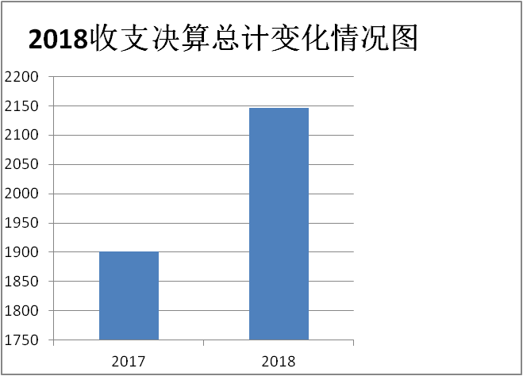
二、收入决算情况说明

2018年本年收入合计2146.77万元，其中：一般公共预算财政拨款收入2146.77万元，占100%；
（图2：收入决算结构图）（饼状图）

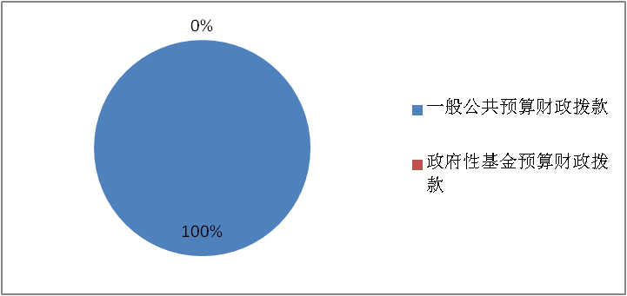
- 支出决算情况说明
2018年本年支出合计2146.77万元，其中：基本支出1819.25万元，占84.75%；项目支出327.52万元，占15.26%；
（图3：支出决算结构图）（饼状图）
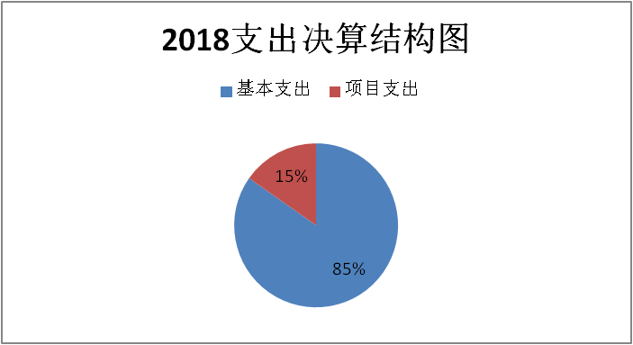

四、财政拨款收入支出决算总体情况说明
2018年财政拨款收、支总计2146.77万元。与2017年相比，财政拨款收、支总计各增加246万元，增长11.46%。主要变动原因是政府加大对教育的投入、人员经费和项目资金有所增长（图4：财政拨款收、支决算总计变动情况）（图）

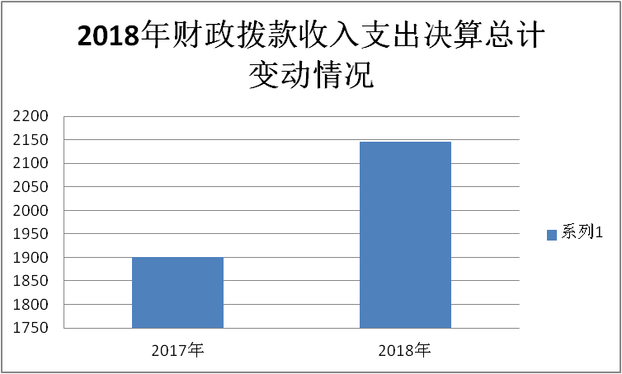

五、一般公共预算财政拨款支出决算情况说明

（一）一般公共预算财政拨款支出决算总体情况
2018年一般公共预算财政拨款支出2146.77万元，占本年支出合计的100%。与2017年相比，一般公共预算财政拨款增加246万元，增长11.46%。主要变动原因是政府加大对教育的投入、人员经费和项目资金有所增长（图5：一般公共预算财政拨款支出决算变动情况）（柱状图）
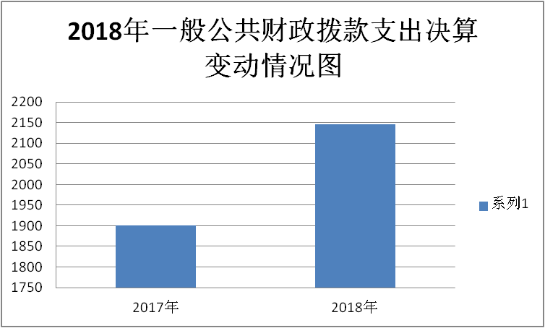
（二）一般公共预算财政拨款支出决算结构情况
2018年一般公共预算财政拨款支出2146.77万元，主要用于以下方面:教育支出（类）1820.6万元，占84.81%；社会保障和就业（类）支出166.04万元，占7.74%；医疗卫生支出57.69万元，占2.69%；住房保障支出102.44万元，占4.78%。
（图6：一般公共预算财政拨款支出决算结构）（饼状图）

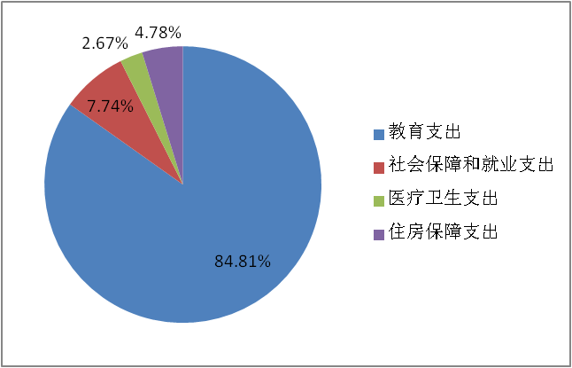

（三）一般公共预算财政拨款支出决算具体情况

2018年一般公共预算支出决算数为2146.77，完成预算100%。其中：
1.教育（类）205（款）02（项）: 支出决算为1820.61万元，完成预算100%，决算数等于预算数。
2.社会保障和就业（类）208（款）05（项）: 支出决算为166.03万元，完成预算100%，决算数等于预算数。
3.医疗卫生与计划生育（类）210（款）1102（项）:支出决算为57.69万元，完成预算100%，决算数等于预算数。
4.住房保障（类）221（款）0201（项）：支出决算数102.44万元，完成预算100%

六、一般公共预算财政拨款基本支出决算情况说明
2018年一般公共预算财政拨款基本支出2146.77万元，其中：
人员经费1932.32万元，主要包括：基本工资、津贴补贴、奖金、伙食补助费、绩效工资、机关事业单位基本养老保险缴费、职业年金缴费、其他社会保障缴费、其他工资福利支出、离休费、退休费、抚恤金、生活补助、医疗费、奖励金、住房公积金、提租补贴、购房补贴、其他对个人和家庭的补助支出等。
公用经费214.45万元，主要包括：办公费、印刷费、咨询费、手续费、水费、电费、邮电费、取暖费、物业管理费、差旅费、因公出国（境）费用、维修（护）费、租赁费、会议费、培训费、公务接待费、劳务费、委托业务费、工会经费、福利费、公务用车运行维护费、其他交通费、税金及附加费用、其他商品和服务支出、办公设备购置、专用设备购置、信息网络及软件购置更新、其他资本性支出等。

七、“三公”经费财政拨款支出决算情况说明

（一）“三公”经费财政拨款支出决算总体情况说明
2018年“三公”经费财政拨款支出决算为4.03万元，完成预算100%。

（二）“三公”经费财政拨款支出决算具体情况说明
2018年“三公”经费财政拨款支出决算中，因公务接待费支出决算4.03万元，占100%。具体情况如下：
（图8：“三公”经费财政拨款支出结构）（饼状图）

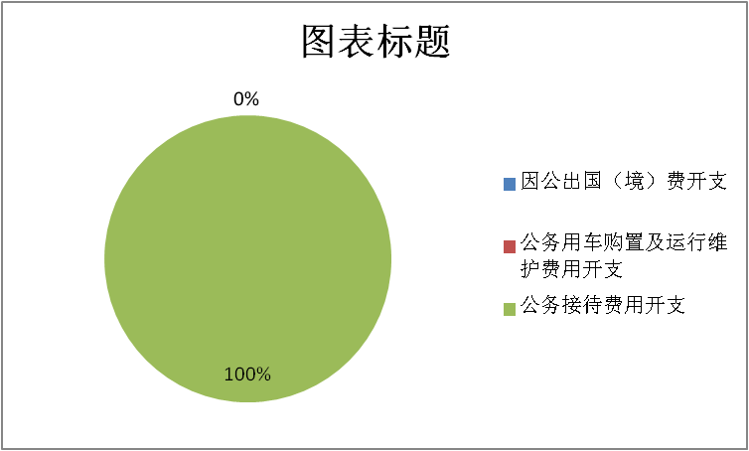
公务接待费支出4.03万元，完成预算100%。公务接待费支出决算比2017年减少0.1034万元，下降2.57%。主要原因是学校严格贯彻落实中央八项规定，坚决贯彻反对“四风”，厉行节约，反对铺张浪费。
主要用于接待主管部门工作业务指导、接待主管部门工作检查、接待其他部门工作检查、组织各项考务工作接待用餐等。国内公务接待108批次，806人次（不包括陪同人员），共计支出4.03万元。
外事接待支出0万元.
其他国内公务接待支出0万元.

八、政府性基金预算支出决算情况说明
2018年政府性基金预算拨款支出0万元。
- 国有资本经营预算支出决算情况说明
2018年国有资本经营预算拨款支出0万元。
- 预算绩效情况说明
- 预算绩效管理工作开展情况。
根据预算绩效管理要求，本单位在年初预算编制阶段，组织对一般公共预算财政拨款的人员经费、日常公用经费、项目支出等开展了预算事前绩效评估，对3个项目（贫困寄宿生生活补助、学前教育保教费补助及建档立卡贫困家庭幼儿保教费减免、营养改善补助资金）编制了绩效目标，预算执行过程中，选取3个项目开展绩效监控，年终执行完毕后，对3个项目开展了绩效目标完成情况梳理填报。
本部门按要求对2018年部门整体支出开展绩效自评，从评价情况来看，预算编制、执行、管理严格按照程序进行支出符合部门预算批复的用途，无截留、挤占、挪用、虚列支出等情况。本部门还自行组织了3个项目绩效评价，从评价情况来看，项目资金做到了专款专用，涉及资金327.51万元，严格按照文件精神落实进行，合理使用了项目资金。
- 项目绩效目标完成情况。
本部门在2018年度部门决算中反映“贫困寄宿生生活补助”、“学前教育幼儿保教费补助及建档立卡贫困家庭幼儿保教费减免”、“营养改善资金”等3个项目绩效目标实际完成情况。
- 贫困寄宿生生活补助项目绩效目标完成情况综述。项目全年预算数125.125万元，执行数为125.125万元，完成预算的100%。通过项目实施，保障了山区贫困寄宿学生吃饭难的问题，为贫困寄宿学生家庭缓解了经济压力。在发放过程中，实行打卡直发，直发到其监护人银行帐号中，保障了资金的安全、及时、足额发放。
- 学前教育保教费补助及建档立卡贫困家庭幼儿保教费减免项目绩效目标完成情况综述。项目全年预算数45.295万元，执行数为45.295万元，完成预算的100%。通过项目实施，保障了贫困幼儿就学，减轻了贫困家庭幼儿生活压力。发现的主要问题：由于幼儿没成年，部分属于留守儿童，具体监护人时常变更，资金发放的是现金。下一步改进措施：督促家长（监护人）为其办理官社会保障卡，实行打卡直发。
- 营养改善资金项目绩效目标完成情况综述。项目全年预算数157.09万元，执行数为157.09万元，完成预算的100%。通过项目实施，增强了学生身体素质，促进了学生的健康成长，学生身高体重明显改善。更是减轻了学生的家长经济负担。发现的主要问题：学生对营养餐饭菜有厌食现象，下一步改进措施：提供饭菜质量，改善菜肴品种，使学生愿吃、乐吃。

项目支出绩效目标完成情况表
(2018 年度)
项目名称 |  |  | “贫困寄宿生生活补助”、“  学前教育保教费补助及建档立卡贫困家庭幼儿保教费减免”、  “营养改善资金”
预算单位 |  |  | 宣汉县胡家初级中学
预算执行情况(万元) | 预算数: |  | 327.51 | 执行数: | 327.51
预算执行情况(万元) | 其中-财政拨款: |  | 327.51 | 其中-财政拨款: | 327.51
预算执行情况(万元) | 其它资金: |  | 0 | 其它资金: | 0
年度目标完成情况 | 预期目标 |  |  | 实际完成目标
年度目标完成情况 | 通过资金的投入、营养改善计划的实施，能有效解决山区贫困寄宿学生吃饭难的问题，增强学生身体素质，促进学生的健康成长，为贫困寄宿学生家庭缓解经济压力；解决贫困幼儿家庭生活压力，提高幼儿入学率。 |  |  | 严格按照预算管理使用资金，做到专款专用，切实解决了山区贫困寄宿学生吃饭难的问题，改善了学生生活条件，增强了学生身体素质，促进了学生的健康成长，为贫困寄宿学生家庭缓解了经济压力；解决了贫困幼儿家庭生活压力，提高幼儿入学率。
绩效指标完成情况 | 一级指标 | 二级指标 | 三级指标 | 预期指标值(包含数字及文字描述) | 实际完成指标值(包含数字及文字描述)
绩效指标完成情况 | 项目完成指标 | 科学决策 | 政策依据 | 10分  按照文件分配资金，保障学校正常运转 | 10分  让中小学生及幼儿享受了国家优惠政策
绩效指标完成情况 | 项目完成指标 | 绩效目标 | 明确性、合理性 | 10分  合理、合规 | 10分  按照程序进行，完成绩效目标
绩效指标完成情况 | 项目完成指标 | 资金管理 | 资金分配、使用 | 7分  按预算性质分配，投入使用 | 7分  合理分配，合规使用
绩效指标完成情况 | 项目完成指标 | 项目执行 | 执行规范 | 3分  按照文件精神执行 | 3分  执行规范
绩效指标完成情况 | 项目完成指标 | 项目完成 | 完成数量、质量 | 20分  预算3个项目，投入327.51万元 | 20分  3个项目按时完成，质量合格
绩效指标完成情况 | 项目完成指标 | 项目效益 | 社会效益 | 20分  通过公示，预期取得良好社会效益 | 20分  宣传了学校，展示了学校项目管理
绩效指标完成情况 | 效益指标 |  | 使用效益 | 20分  预期资助资金及时发放到位 | 20分  幼儿及中小学生享受了国家优惠政策
绩效指标完成情况 | 满意度指标 |  | 服务对象满意度 | 10分  一定要取得社会和家长认可 | 10分  获得社会与家长一致好评

- 部门开展绩效评价结果。
本部门按要求对2018年部门整体支出绩效评价情况开展自评，《宣汉县胡家初级中学2018年部门整体支出绩效评价报告》见附件1。

十一、其他重要事项的情况说明

（一）机关运行经费支出情况
2018年，宣汉县胡家初级中学属基层教育单位，无机关运行经费支出，机关运行经费支出0万元。

（二）政府采购支出情况
2018年，宣汉县胡家初级中学政府采购支出总额0万元，其中：政府采购货物支出0万元、政府采购工程支出0万元、政府采购服务支出0万元。

（三）国有资产占有使用情况
截至2018年12月31日，宣汉县胡家初级中学共有车辆0辆，其中：部级领导干部用车0辆、一般公务用车0辆、一般执法执勤用车0辆、特种专业技术用车0辆、其他用车0辆，单价50万元以上通用设备0台（套），单价100万元以上专用设备0台（套）。

- 名词解释

1.财政拨款收入：指单位从同级财政部门取得的财政预算资金。
2.事业收入：指事业单位开展专业业务活动及辅助活动取得的收入。如…（二级预算单位事业收入情况）等。
3.经营收入：指事业单位在专业业务活动及其辅助活动之外开展非独立核算经营活动取得的收入。如…（二级预算单位经营收入情况）等。
4.其他收入：指单位取得的除上述收入以外的各项收入。主要是…（收入类型）等。
5.用事业基金弥补收支差额：指事业单位在当年的财政拨款收入、事业收入、经营收入、其他收入不足以安排当年支出的情况下，使用以前年度积累的事业基金（事业单位当年收支相抵后按国家规定提取、用于弥补以后年度收支差额的基金）弥补本年度收支缺口的资金。
6.年初结转和结余：指以前年度尚未完成、结转到本年按有关规定继续使用的资金。
7.结余分配：指事业单位按照事业单位会计制度的规定从非财政补助结余中分配的事业基金和职工福利基金等。
8、年末结转和结余：指单位按有关规定结转到下年或以后年度继续使用的资金。
9.一般公共服务（类）…（款）…（项）：指……。
10.外交（类）…（款）…（项）：指……。
11.公共安全（类）…（款）…（项）：指……。
12.教育（类）…（款）…（项）：指……。
13.科学技术（类）…（款）…（项）：指……。
14.文化体育与传媒（类）…（款）…（项）：指……。
15.社会保障和就业（类）…（款）…（项）：指……。
16.医疗卫生与计划生育（类）…（款）…（项）：指……。
17.节能环保（类）…（款）…（项）：指……。
18.城乡社区（类）…（款）…（项）：指……。
19.农林水（类）…（款）…（项）：指……。
20.交通运输（类）…（款）…（项）：指……。
21.资源勘探信息等（类）…（款）…（项）：指……。
22.商业服务业（类）…（款）…（项）：指……。
23.金融（类）…（款）…（项）：指……。
24.国土海洋气象等（类）…（款）…（项）：指……。
25.住房保障（类）…（款）…（项）：指……。
26.粮油物资储备（类）…（款）…（项）：指……。
27.基本支出：指为保障机构正常运转、完成日常工作任务而发生的人员支出和公用支出。
28.项目支出：指在基本支出之外为完成特定行政任务和事业发展目标所发生的支出。
29.经营支出：指事业单位在专业业务活动及其辅助活动之外开展非独立核算经营活动发生的支出。
30.“三公”经费：指部门用财政拨款安排的因公出国（境）费、公务用车购置及运行费和公务接待费。其中，因公出国（境）费反映单位公务出国（境）的国际旅费、国外城市间交通费、住宿费、伙食费、培训费、公杂费等支出；公务用车购置及运行费反映单位公务用车车辆购置支出（含车辆购置税）及租用费、燃料费、维修费、过路过桥费、保险费等支出；公务接待费反映单位按规定开支的各类公务接待（含外宾接待）支出。
31.机关运行经费：为保障行政单位（含参照公务员法管理的事业单位）运行用于购买货物和服务的各项资金，包括办公及印刷费、邮电费、差旅费、会议费、福利费、日常维修费、专用材料及一般设备购置费、办公用房水电费、办公用房取暖费、办公用房物业管理费、公务用车运行维护费以及其他费用。

- 附件

附件1

宣汉县胡家初级中学部门2018年部门整体支出绩效评价报告

一、部门（单位）概况

（一）机构组成。
宣汉县胡家初级中学机构数1个，核定编制113人（其中专任教师员113人）。
（二）机构职能。
我校属教育部门办的一所农村单设市级示范初级中学，辖3个年级（初中7年级、8年级、9年级），共36个教学班.本校的主要职能是实施初中义务教育、促进基础教育发展，初中学历教育。
（三）人员概况。
宣汉县胡家初级中学核定编制112人，年末实有在编教师113人，其中特岗教师特岗教师4人；退休人员38人，遗属人员7人。

部门财政资金收支情况

部门财政资金收入情况。

2018年一般公共预算财政拨款收入2146.77万元。
（二）部门财政资金支出情况。
2018年一般公共预算财政拨款支出2146.77万元。主要用于以下方面，按政府会计制度功能分类：教育支出1820.61万元，占84.81%，社会保障和就业支出166.03万元，占7.74%；医疗卫生支出57.69万元，占2.69%；住房保障支出102.44万元，占4.78%。
三、部门整体预算绩效管理情况
（一）部门预算管理。
绩效目标填报及时准确，为项目的实施提供了科学的决策依据，发挥了极积的社会效益和经济效益，预算执行情况良好，基本按序按时进度合理安排使用资金，6月末，我校预算执行达到了时间过半，预算执行过半；12月末我校预算执行达到全年预算数的100% ；全年预算执行进度合理，充分发挥了财政资金的社会效益。本年收支无结余，全年预算完成无违规记录。
（二）专项预算管理。
我校2018年营养改善资金按人均4元/顿的标准预算分配157.09万元。
我校2018年度贫困寄宿生生活补助，小学625元/生/期，预算分配125.125万元。
我校托管幼儿园2018年学前教育建档立卡贫困家庭幼儿免保教费资金，上期按照宣教科计[2018]2号文件，下期按照宣财教[2018]110号文件的标准预算分配8.155万元。
我校托管幼儿园2018年学前教育幼儿学生免保教费按照幼儿人均300元的标准预算分配37.14万元。
我校专项资金制定了专门的管理办法，包括资金账户设置、拨款计划编制、资金发放的审核以及相关资料的归类存档等。
（三）结果应用情况。
部门整体支出能保障学校教育教学工作的有序开展，专项资金通过编制、审批、分配等环节让国家优惠政策落到实处，得到社会一致好评。学校财务管理规范，严格执行财经制度，进行事前申报，事中接受监督，事后进行绩效评价。
四、评价结论及建议
（一）评价结论。
部门整体支出绩效情况：自评结论：良好。我校重点岗位安全风险防范措施得当。预算执行情况良好，资金使用规范，最大限度地发挥了财政资金的经济效益和社会效益。
- 存在问题。
评价指标体系艰涩难懂，不够通俗。导致会计人员无法有效地完善工作和客观地自我评价。本单位内控制度还有待完善。
（三）、改进建议。
专业人做专业事，学校会计人员都是半路出家，自学成才，望主管及财政部分加大培训力度，促进财会人员业务提高。

附件2
2018年XXX项目支出绩效评价报告

一、评价工作开展及项目情况
项目评价实施方案情况（包括选点、评价指标、评价方法、基础数据表等情况）
二、评价结论及绩效分析
（一）评价结论
项目绩效评价总体结论（包括项目评价得分表）
（二）绩效分析
1、项目决策
必要性和可行性分析（包括政策依据和政策完善，政策和需求的吻合程度分析），绩效目标设置情况（包括绩效目标设置的明确性和合理性）
2、项目管理
资金分配情况（资金分配管理的科学合理性）资，金使用情况（项目、资金管理的科学规范性）
3、项目绩效
项目目标完成情况（数量、质量、时效、成本），项目效益情况（经济效益、项目社会效益、生态效益、可持续效益、公平性、资金使用效率、受益群体满意度等）。
三、存在主要问题
四、相关措施建议

第五部分 附表

一、收入支出决算总表

二、收入总表

三、支出总表

四、财政拨款收入支出决算总表

五、财政拨款支出决算明细表（政府经济分类科目）

六、一般公共预算财政拨款支出决算表

七、一般公共预算财政拨款支出决算明细表

八、一般公共预算财政拨款基本支出决算表

九、一般公共预算财政拨款项目支出决算表

十、一般公共预算财政拨款“三公”经费支出决算表

十一、政府性基金预算财政拨款收入支出决算表

十二、政府性基金预算财政拨款“三公”经费支出决算表

十三、国有资本经营预算支出决算表

